JOZ dla zawodu MONTER
Subject: Elementy budynku.
Zadanie 1: Oglądnij wideo z elementami budynku do 1:30 (półtorej minuty)
https://www.youtube.com/watch?v=m27Cck_LGHc
I wypisz z niego 19 nazw elementów budynku z tłumaczeniem polskim, skorzystaj z rysunku lub ze słownika www.diki.pl np.
Attic-poddasze
Chimney- komin
Zadanie 2: Uzupełnij kartę pracy- wstaw brakujące litery w wyrazach:
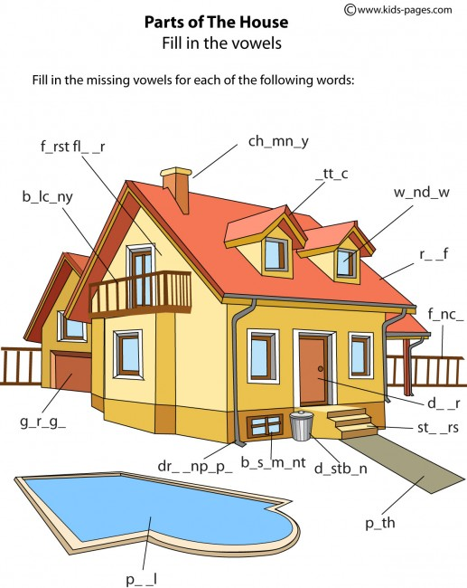
Jako rozwiązanie możesz po prostu napisac te wyrazy.

Odpowiedzi na 3 zadania proszę przesłać na maila: uczenwdomu@gmail.com
W temacie maila KONIECZNIE napiszcie: JOZ MONTER
TERMIN WYKONANIA: do końca kwietnia

Pozdrawiam i miłego zadanka ;-)

